食品安全社会调查队参加公共卫生学院
2019年暑期三下乡培训会
2019年7月9日上午8：30，王仙岭校区食品安全社会调查研究团队于三教311参加了公共卫生学院开展的“2019年暑期三下乡培训会”，本次会议由公共卫生学院书记刘志娟、公共卫生学院副院长周勇、团总支书记江艳等老师出席指导。会议强调了“三下乡”的内容和相关要求及注意事项，要求同学们对待工作认真、负责、有积极性，书记、老师们的致词使大家对接下来的社会实践活动充满信心。上午9：30，我团队在思政大厅参加了湘南学院“三下乡”社会实践活动启动仪式，仪式上刘卫平书记指导同学们有关“三下乡”实践活动的相关事项，之后由学生代表上台进行全体学生宣誓，并举行了授旗仪式。仪式结束后，我团队按照之前的计划，将食品安全宣传海报张贴于学校的各个地方。下午，在曾灿老师和曾汇文老师的带领下，给同学们讲解说明实验流程及方法，同学们来到微生物实验室制作培养基，为接下来的有关食品安全检验调查的步骤打好了基础。
实践是检验真理的唯一标准，实践对于大学生解放思想，破除迷信，坚持实事求是有着巨大的现实意义。本次实践让大学生自身综合素质得到了锻炼，提高了实践能力，用自身的实践行动去关心社会、了解社会、融入社会，更是为展示我校风采以平台。
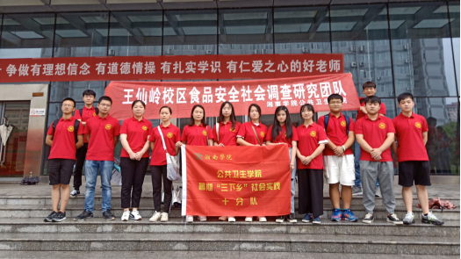
文章选自湘南学院官网，https://gwxy.xnu.edu.cn/2019_07/10_16/content-45831.shtml

